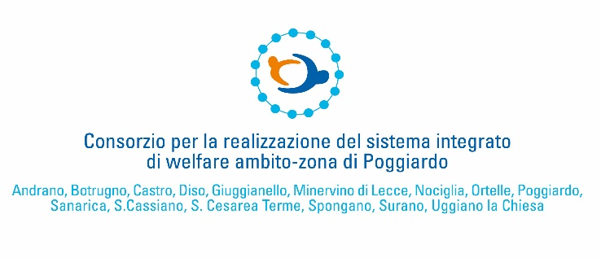

Scheda di iscrizione per la partecipazione
All’Ufficio di Piano
Ambito Sociale Poggiardo

Oggetto: manifestazione di interesse per la partecipazione al tavolo di concertazione

Il sottoscritto ………………………………………………………………………………………… quale Presidente/legale rappresentante protempore dell’Associazione denominata ………………………………………………………………………………………………………… costituita in data ………………………………
con sede a ………………………………………………………………………………………….. in via …………………….………………………………………………………………. n. ……… tel ………………………………… e-mail ………………………………………………………………
ed operante nel territorio comunale di ………………………………………………………….. nel settore: - economico □ - sociale □ - culturale □ - educativo □ - ambientale □ - sportivo e ricreativo □
iscritta nel Registro Regionale di ………………………………………………………………….....

la partecipazione alla fase di concertazione e condivisione del programma operativo territoriale, per la realizzazione degli interventi di cui all’azione d), in attuazione del Programma operativo regionale, intende sostenere percorsi di accompagnamento verso la vita autonoma nel periodo "durante noi" e "dopo di noi";
Il programma operativo territoriale intende dare attuazione a due linee di intervento:
- Interventi gestionali, riguardanti sostegno e promozione di:
  - programmi di accrescimento della consapevolezza, dell’abilitazione e dello sviluppo delle competenze, a loro volta idonei a favorire l’autonomia e una migliore gestione della vita quotidiana;
  - eventuali percorsi di inclusione socio-lavorativa con l’avvio di tirocini di inclusione sociale;
  - percorsi di accompagnamento verso l’uscita dal nucleo familiare di origine, ovvero verso la deistituzionalizzazione, atti ad individuare soluzioni e condizioni abitative vicine all’ambiente familiare;
- Interventi infrastrutturali, riguardanti opere di ristrutturazione finalizzate a:
  - migliorare l’accessibilità (p. es. eliminazione barriere);
  - adeguare la fruibilità dell’ambiente domestico (p. es. domotica e arredi adattati);
  - mettere a norma gli impianti
- RITENUTA l’adesione all’iniziativa, da parte dei soggetti del Terzo Settore presenti sul territorio, nonché delle Associazioni delle famiglie dei disabili e delle Associazioni delle persone con disabilità, oltre agli enti pubblici e privati, indispensabile alla successiva progettazione partecipata degli interventi e delle iniziative che saranno ritenute prioritarie, rispetto ai bisogni espressi dalla cittadinanza
- L’Ambito Territoriale Sociale di Poggiardo, pertanto, intende procedere alla costituzione del Tavolo di Concertazione con le seguenti finalità:
- assicurare la partecipazione rappresentativa di tutti i soggetti individuati interessati e attivi sul territorio, per la realizzazione di progetti di vita per l’autonomia e la maggiore qualità della vita delle persone con disabilità senza supporto familiare (DOPO DI NOI);
- - definire e programmare gli interventi tra quelli previsti nel Programma operativo regionale per il Dopo di Noi
INVITA
- Gli ETS, gli enti pubblici e privati, gli attori di cittadinanza attiva le cui attività sono svolte nell’ambito territoriale di competenza, interessati a contribuire all’attuazione della programmazione e realizzazione del programma operativo territoriale, per la realizzazione degli interventi di cui all’azione d), in attuazione del Programma operativo regionale, a manifestare il proprio interesse ad essere invitati a partecipare al tavolo di concertazione per ogni area di intervento individuata.
- I soggetti pubblici e privati interessati a partecipare al percorso dovranno far pervenire la richiesta di partecipazione unitamente alla “Scheda di iscrizione per la partecipazione” allegata al presente invito, con l’indicazione delle aree di intervento a cui si intende aderire per la progettazione partecipata, all’Ufficio di Piano dell’Ambito di Poggiardo entro il 27/03/2023 all’indirizzo PEC: udp.poggiardo@pec.rupar.puglia.it
- Il format della manifestazione di interesse è disponibile sul sito istituzionale dell’Ambito di Poggiardo all’indirizzo www.consorziosocialepoggiardo.it
- Per maggiori informazioni contattare i seguenti numeri:
- Ufficio di Ambito Territoriale Sociale Poggiardo
- Via Don Minzoni, 6
- Mail: consorzio.sociali@libero.it tel 0836 901851

Dichiaro di aver letto l’informativa allegata concernente il trattamento dei dati personali ai sensi degli artt. 13 e ss. del Regolamento UE 679/19 e del D. Lgs. n. 196/2003. DATA___________________ FIRMA_________________________

